МИНИСТЕРСТВО ПРОСВЕЩЕНИЯ РОССИЙСКОЙ ФЕДЕРАЦИИ  (МИНПРОСВЕЩЕНИЯ РОССИИ)  ЗАМЕСТИТЕЛЬ МИНИСТРА  Каретный Ряд, д. 2, Москва, 127006  Тел. (495) 539-55-19. Факс (495) 587-01-13  E-mail: info@edu.gov.ru ОГРН 1187746728840  ИНН/КПП 7707418081/770701001  № | Руководителям органов  исполнительной власти субъектов Российской Федерации,  осуществляющих государственное управление в сфере образования

О проведении мероприятий

В связи с многочисленными обращениями родителей, педагогов и образовательных организаций о необходимости методического сопровождения информирования обучающихся образовательных организаций о текущих исторических событиях 10 марта 2022 г. в 12.00 по московскому времени ФГБУ «Российский детско-юношеский центр» совместно с Российским движением школьников запланировано проведение прямого эфира на «Классном радио РДШ» на тему «Взрослый разговор о Мире».
Эфир состоится в социально сети «ВКонтакте» (https://vk.com/klassnoeradio), а также на видеохостинге RuTube (https://rutube.ru/channel/23485467/).
Дополнительно сообщается, что 10 марта 2022 г. в 19.00 по московскому времени запланировано проведение Всероссийского онлайн-родительского собрания на тему «Информационная манипуляция. Как защитить детей».
Трансляция собрания будет проводиться на официальной странице Минпросвещения России в социальной сети «ВКонтакте» (https://vk.com/minprosvet) и на официальном сайте проекта трансляции.институтвоспитания.рф
Кроме того, ФГБНУ «Институт изучения детства, семьи и воспитания Российской академии образования» разработаны методические материалы, которые могут быть использованы образовательными организациями при проведении родительских собраний.

2

Указанные материалы размещены по ссылке: https://disk.yandex.ru/d/3VwLRs7zSyG2Vg
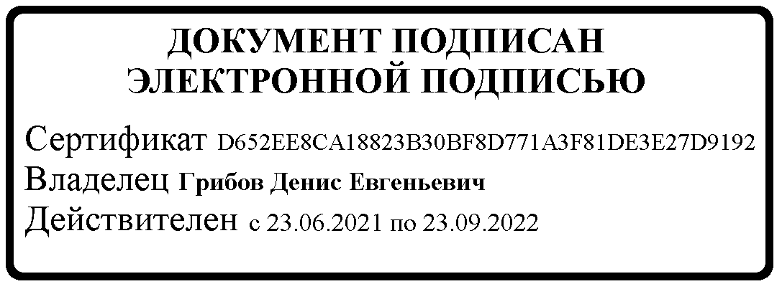
Прошу проинформировать образовательные организации вашего региона и иных заинтересованных лиц о проведении мероприятий, а также разместить информацию на имеющихся информационных ресурсах.

МШЭП | Д.Е. Грибов

Копанова А.Е.
(495) 587-01-10, доб. 3423

